Ut med vintern, in med våren!

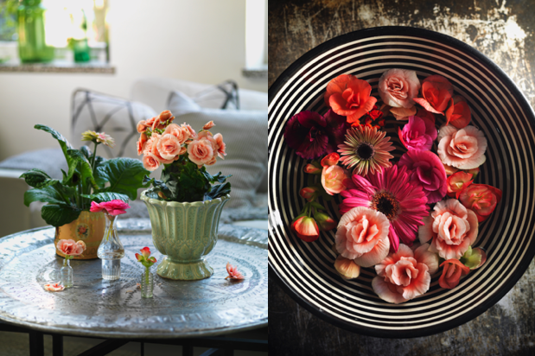

Första vårmånaden är här och det härliga vårljuset har kommit åter. Även om det i stora delar av Sverige fortfarande är snö, minusgrader och fina skidspår värmer solen skönt. Är du otålig och vill att våren ska vara här nu? Lugn - vi ger dig tips om hur du redan idag kan tjuvstarta våren inne!
- Duscha av dina krukväxter och plocka bort vissna blad och blommor. Det gör att de ser ut som nya. Passa på att möblera om lite bland växterna så känns det extra nytt och fräscht. Har du höga fönster är det fint att bygga på höjden. Placera till exempel en växt på en trave böcker eller i en skål på fot.
- Blommande krukväxter sprider en ljuvlig vårkänsla inomhus. Välj ljuva pasteller som aprikosfärgade och rosa nyanser, lyxigt vinröda eller fräscht vita. Gruppera några olika blommande krukväxter på soffbordet, bygg ett stilleben på fönsterbrädan och sätt färg på matbordet. Glöm inte att nypa av en liten blomma till badrummet och pigga upp på kontoret.

- Tulpanbuketten är ett självklart val så här års. Nu finns det ett rikt utbud av sorter och färger i butikerna så det är bara att blanda efter tycke och smak. Fint också att blanda i kvistar från trädgården i buketten. Magnolia, forsythia och körsbär passar till exempel fint tillsammans med tulpaner.
- Inglasade balkonger och uterum är nu underbara att vistas i om solen skiner. Rensa bort gammalt bråte om platsen förvandlats till ett förråd över vintern och fyll på med nya fräscha växter. Glöm inte att vattna de växter som står här eftersom det kan bli väldigt varmt mitt på dagen.
- För den som gillar att städa – putsa fönstren! Så att det vackra vårljuset kan flöda in fritt utan spår från vintern.
Det finns ett rikt utbud av blommande krukväxter i butikerna nu och här är några av dem som vi tipsar om i mars.
Engelsk Pelargon
Engelska pelargoner är bland de första pelargonerna som dyker upp på våren och de finns i handeln från mars. Blommorna är vanligtvis stora och enkla men det finns även sorter med fyllda blommor. Pelargonen har en exklusiv framtoning som gör att den passar utmärkt som presentblomma.

Skötsel: För bästa utveckling och blomning bör den placeras ljust och den trivs bra även i full sol. Växten behöver mycket vatten men ska torka upp emellanåt. Tillsätt gärna svag näringslösning vid varje vattningstillfälle. Blomman kan sättas ut i urna i trädgården när risken för frost är över.

Höstbegonia

Trots det missvisande namnet är höstbegonia ett perfekt val på våren. Rikblommande som få och med en fantastisk bredd i färgskalan passar höstbegonia perfekt på våren. Begonia finns i härliga pastellfärger men också i klara klassiska färgnyanser. Även blommorna varierar i utseende, de kan till exempel vara enkla, dubbla, fransiga eller superstora.
Skötsel: Begonian får inte stå blött, men jorden bör inte heller torka ut helt, jordytan ska endast torka upp lätt mellan givorna. Ge en svag näringslösning vid varje vattning. Optimal temperatur är 18 - 20°C. För att blomman ska vara riktigt snygg bör vissna blommor plockas bort. För att blomningen ska vara så länge som möjligt ska växtplatsen vara ljus, men undvik stark sol. Begonian ska placeras långt ifrån fruktfatet eftersom etylen som avges av frukten kan orsaka knoppfall.

Hortensia

En favoritväxt tidigt på våren är de maffiga hortensiorna. De ger med sin volym och sina stora blomställningar härlig energi och vårkänsla. Vanligtvis säljs hortensior i färgerna rosa, blått eller vitt. Det finns både hortensior med runda blomställningar och sk lace-cuptyper. Lace-cuptyper har små blommor i mitten som kantas av högblad (vilka man lätt kan förväxla med blommor).
Skötsel: Undvik att placera hortensior i direkt solljus eller för varmt. Ju svalare de står desto bättre. Uterum är perfekta. Hortensians jord bör alltid vara fuktig, men växten ska inte stå i vatten. Gödsla gärna med svag dos näring i vattnet under hela växtperioden.
Efter blomningen kan hortensior planteras ut i trädgården eller i kruka på balkong eller altan. Hortensian övervintrar utmärkt på en sval (ca 5 °C) plats, t.ex. i ett frostfritt garage eller jordkällare. I zon I-II kan man plantera ut hortensian på en skuggig till halvskuggig plats i trädgården.
Många har blivit överraskade när de planterat ut en vackert klarblå hortensia i trädgården och plötsligt upptäcker att den har blivit rosa. Detta beror på att hortensians blomfärg styrs av jordens pH-värde. Vid ett relativt högt pH-värde, ca 6–7, blir blommorna rosa, och vid ett lägre pH-värde, ca 5–5,8, blir de blå. Trädgårdsjord har vanligtvis ett relativt högt pH-värde vilket innebär att om man vill ha blå hortensior krävs att de planteras i en jord med lågt pH t.ex. rododendronjord eller vattnas med något surgörande som tex kalialun. Kalialun kan köpas i färghandeln och doseras 2-3 msk per 10 liter vatten.
Gerbera
Gerbera har ett mycket karakteristisk utseende; blommorna är stora, tydliga, kaxiga och utstrålar glädje. De finns i många olika färgnyanser vilket gör dem tacksamma att använda. För att lyckas med gerbera kan dock gröna fingrar vara en fördel, för växten är inte helt enkel.
Skötsel:
För att gerbera ska trivas är det viktigt att jorden är lätt fuktig. Det bästa är att vattna regelbundet men inte så mycket åt gången för gerberan vill varken stå för blött eller torka ut. Ge en svag näringslösning vid varje vattning. Gerbera behöver en ljus växtplats både under vinter och sommar, men undvik direkt sol. På sommaren kan gerberan med fördel flytta ut på balkongen eller terrassen.

Ytterligare några tips i mars:
- Skugga vintergröna växter i trädgården mot den starka vårsolen. Säckväv eller fiberduk fungerar utmärkt.
- Fyll en kruka med penséer, minipåskliljor, hyacinter och tusenskönor och ställ på balkongen, vid entrén eller i uterummet. Njuuuut!
- Dags att så tomater, sommarblommor och annat som ska förodlas tidigt inomhus.

